

U N I V E

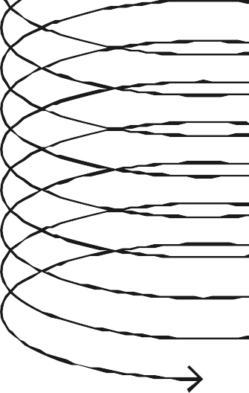

R S I D A D

TESIS

G R A D O A C A D E M I C O

**NOMBRE**

F E C H A